PRIPREMA AKTIVNOG UČENJA I POUČAVANJA
Predmet: KEMIJA | Razred: VII. | Br. sati izvedbe:  2 (35. – 36. sat) |  |  | Datum: | Učitelj/učiteljica:
Nastavna cjelina: GRAĐA TVARI |  |  |  | Tema: Izotopi
Koncepti kurikuluma kemije: |  |  | A. Tvari  D. Prirodoznanstveni pristup
Odgojno-obrazovni ishodi
A.7.2. Primjenjuje kemijsko nazivlje i simboliku za opisivanje sastava tvari.
D.7.2. Primjenjuje matematička znanja i vještine.
D.7.3. Uočava zakonitosti uopćavanjem podataka prikazanih tekstom, crtežom, modelima, tablicama, grafovima.
Razrada ishoda (R.I.)
R.I.1. Navodi definicije atoma, kemijskoga elementa, izotopa i elementarne tvari.
R.I.2. Interpretira različite vrste brojčanih, tabličnih i grafičkih podataka te prenosi jednu vrstu prikaza u drugu.
R.I.3. Razlikuje protonski od nukleonskog broja.
R.I.4. Izračunava broj subatomskih čestica (protoni, neutroni, elektroni).
Odgojno-obrazovna očekivanja međupredmetnih tema
UKU A.3.1. 1.Upravljanje informacijama – učenik samostalno traži nove informacije iz različitih izvora, transformira ih u novo znanje i uspješno primjenjuje pri rješavanju problema.
UKU A.3.2. 2. Primjena strategija učenja i rješavanje problema – učenik se koristi različitim strategijama učenja i primjenjuje ih u ostvarivanju ciljeva učenja i rješavanju problema u svim područjima učenja uz povremeno praćenje učitelja.
UKU C.3.1. 1. Vrijednost učenja – učenik može objasniti vrijednost učenja za svoj život.
UKU B.3.4. 4. Samovrednovanje/samoprocjena – učenik samovrednuje proces učenja i svoje rezultate, procjenjuje ostvareni napredak te na temelju toga planira buduće učenje.
POD B.1.2. Planira i upravlja aktivnostima.
OSR A.3.4. Upravlja svojim obrazovnim i profesionalnim putem.
IKT A.3.2. Učenik se samostalno koristi raznim uređajima i programima.
IKT C.3.1. Učenik samostalno provodi jednostavno istraživanje, a uz učiteljevu pomoć složeno istraživanje radi rješavanja problema u digitalnome okružju.
Povezanost s nastavnim predmetima
HJ A.7.1. Učenik govori prema planu i razgovara primjenjujući vještine razgovora u skupini.
HJ A.7.2. Učenik sluša tekst, izvodi zaključke i tumači značenje teksta.
HJ A.7.3. Učenik čita tekst, izvodi zaključke i tumači značenje teksta.
INF B.7.2 Primjenjuje algoritam (sekvencijalnog) pretraživanja pri rješavanju problema.
Važni pojmovi: izotopi, masa atoma
Sredstva, pomagala i pribor: udžbenik, bilježnica, radna bilježnica, ploča, kreda, računalo, projektor, tablet/mobitel
Oblici rada: |  |  |  | Metode rada:
frontalni, grupni, u paru, individualni rad učenika |  |  |  | rad na tekst, razgovor, rasprava, prezentacija/izlaganje, vođenje bilježaka, razmjena misli u paru/grupi, rješavanje zadataka za vježbu i ponavljanje

Strategija učenja i poučavanja: |  |  | Tehnike aktivnog učenja i poučavanja:
- strategija čitanja, pisanja i pamćenja  - suradničko učenje  - strategija rješavanja problema  - traženje pomoći  - provjera odabranog rješenja  - učenje strukturiranim otkrivanjem |  |  | - oluja ideja, mentalna mapa, mreža diskusije
Oblici vrednovanja učeničkih postignuća
Formativno: | Vrednovanje za učenje: | - povratna informacija (razgovor, postavljanje pitanja)  - izrada izotop u digitalnom okružju  - izlazna kartica 3-2-1  - DDS, Provjeri znanje: Izotopi
Formativno: | Vrednovanje kao učenje: | - samostalno analizira riješene zadatke u radnoj bilježnici

RAZRADA AKTIVNOSTI ZA OSTVARIVANJE DEFINIRANIH ISHODA
EVOKACIJA
Ishodi | Aktivnosti učenika | Izvori sadržaja
 | - čita uvodni tekst o dobivanju energije iz nuklearnih elektrana  - raspravom u grupi pokušavaju oblikuje stajalište o dobivanju energije nuklearnim reakcijama  - izlaganje stava s argumentima  - sukcesivni zapis umne mape s temom i podtemama na prijedlog učitelja | udž. str. 81.

RAZUMIJEVANJE ZNAČENJA
R.I.1.  A.7.2.  D.7.3.  R.I.2.  R.I.3. | - istražuje tekst vođenim pitanjima:  O čemu ovisi masa nekog atoma?  Što su izotopi?  - analizira izraz koji prikazuje označivanje izotopa i navodi primjer izotopa dušika  - analizira i interpretira podatke u tablici 4.5., raspravlja u grupi i izdvaja razliku u broju neutrona izotopa dušika  - rješava radni listić Izotopi ugljika (RL-1.) prema predlošku slike 4.8. u udžbeniku  - u grupi raspraviti rezultate radnog listića i usporediti rezultate s rješenjima RL-1.  - ispraviti pogreške po potrebi i/ili dopuniti  - izlaganje predstavnika grupe i komentiranje točnih rješenje (po potrebi argumentira netočna rješenja)  - interpretira i obrazlaže iskaz da izotopi istog elementa imaju jednak atomski (protonski) broj, a različit maseni (nukleonski) broj  - istražuje tekst vođenim pitanjima: Izotopi nekog elementa imaju jednak broj protona, a različit broj neutrona. Utječe li to na fizikalna i kemijska svojstva izotopa?  Gdje su u PSE smješteni svi izotopi istog elementa?  Po čemu se razlikuju stabilni izotopi od nestabilnih? Obrazloži.  Može li se atom nekog kemijskog elementa pretvoriti u atom drugog kemijskog elementa? Obrazloži.  Objasni što je radioaktivno zračenje.  Zašto su izotopi nekih kemijskih elemenata nestabilni? Navedi primjere. Gdje se primjenjuju radioaktivni izotopi?  - analizira radni listić – Radioaktivnost (RL-2. Radioaktivnost) i interpretira ga u grupi  - izlaganje predstavnika grupe | udž. str. 81.  RL-1., u prilogu  udž. str. 82.  udž. str. 82.  udž. str. 83.  RL-2., u prilogu

REFLEKSIJA
Ishodi | Aktivnosti učenika | Izvori sadržaja
Svi I  D.7.2.  R.I.4. | - rješavanje zadataka za provjeru obrazovnih ishoda  - pisanje izlazne kartice 3-2-1  - DDS, Provjeri znanje: Izotopi | RB, Z-4.24. – 4.29.  udž. str. 81.
Domaća zadaća: | udž., str. 83. Z-1. – 7.
Prijedlog rada za učenike s posebnim potrebama
Učenici s teškoćama: | - Ovisno o teškoći prilagodba sadržaja, vremena, strategija pristupa, stupnja pomoći, metoda poučavanja i učenja, stupnja sudjelovanja, krajnja očekivanja, razina znanja, metoda vrednovanja.  - Radni listići (Digitalni priručnik na e-sferi)  - Navesti definiciju izotopa.  - RB, Z-4.24.
Daroviti učenici: | Istražiti primjenu radioaktivnih izotopa u poljoprivredi, arheologiji i medicini te napisati esej.

PRILOZI
Prijedlog pitanja za provjeru razine postignuća
I. razina

1. Koje subatomske čestice čine jezgru atoma?
2. Koja subatomska čestica ima najmanju masu?
3. Što su izotopi?
4. Što je zajedničko izotopima kisika?
5. U čemu se razlikuju izotopi ugljika ¹²C i ¹³C?
6. Nabroji izotope vodika.

II. razina

1. Napiši oznaku izotopa protonskog broja 6 i masenog broja 12 i odredi broj subatomskih čestica.
2. Zašto izotopi istog elementa zauzimaju isto mjesto u periodnom sustavu elemenata?
3. Odredi broj subatomskih čestica u izotopima ugljika ako ti izotopi mogu imati masene brojeve 12, 13 i 14.
4. Odredi broj subatomskih čestica u izotopima klora ako njegovi izotopi mogu imati masene brojeve 35 i 37.
5. Koja svojstva nekog elementa ne ovise o masi?

III. razina

1. Koji od sljedećih atoma pripadaju istom kemijskom elementu?
a) 6 e–, 6 p⁺, 6 n⁰
b) 6 e–, 7 p⁺, 6 n⁰
c) 9 e⁻, 6 p⁺, 6 n⁰
d) 6 e–, 6 p⁺, 8 n⁰;
e) 3 e–, 6 p⁺, 6 n⁰
f) 6 e–, 6 p⁺, 7 n⁰
Napiši oznake za te atome.
2. Koliko je puta masa atoma tricija veća od mase atoma procija?
3. Što je radioaktivnost i kakve posljedice na ljudsko zdravlje može imati izlaganje radioaktivnom zračenju?
4. Atom nekog elementa ima protonski broj 17. Taj se element u prirodi pojavljuje kao smjesa dvaju stabilnih izotopa. Njihovi su nukleonski brojevi 35 i 37.
a) Kako se zove taj element?
b) Je li on metal ili nemetal?
c) Odredi broj subatomskih čestica u oba izotopa tog elementa.

Početni plan učeničkog zapisa
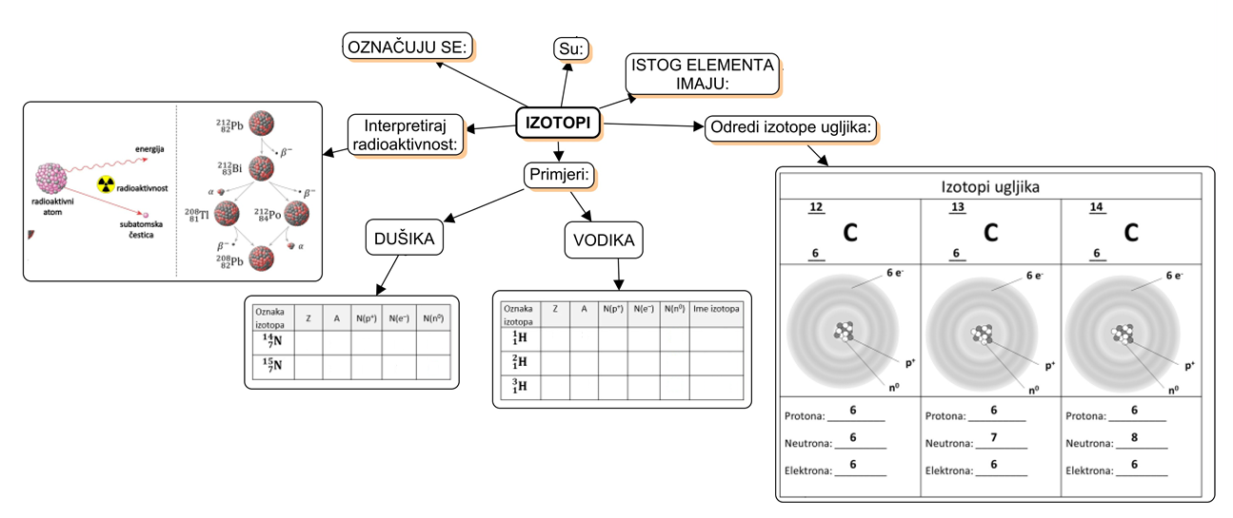

Očekivani plan učeničkog zapisa
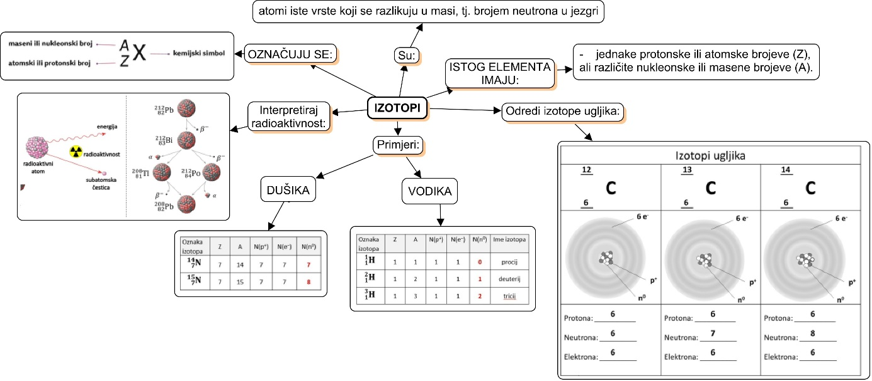

Izlazna kartica 3-2-1
Aktivnost 3-2-1: Dragi učenici procijenite svoje znanje nakon sata na temu: Izotopi

I. Tri informacije koje mislim da znam:

1.

2.

3.

II. Dvije informacije koje su mi nejasne/ ne znam ih:
1.

2.

III. Jednu informaciju u koju sam potpuno siguran/na:
1.

Radni listić 1. Izotopi ugljika
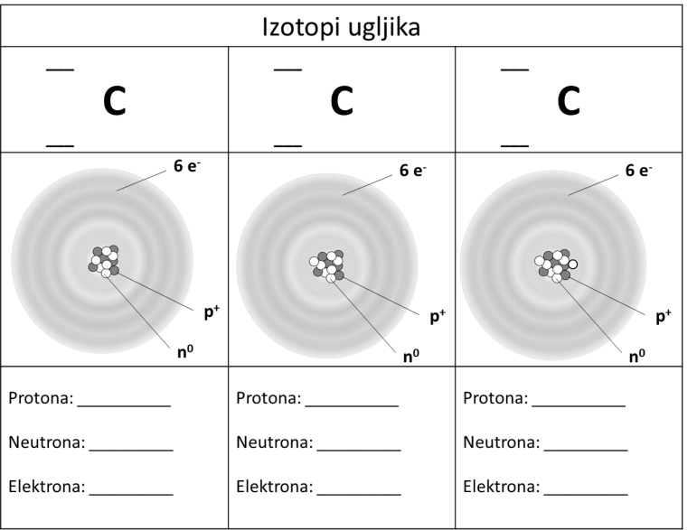

Radni listić 2. Radioaktivnost
